Kurz na Ústavu botaniky a zoologie
Univerzitní kampus v Bohunicích kromě laboratoří a dalších prostor nutných na vysoké škole, obsahuje také sbírky Ústavu botaniky a zoologie. Nyní jsme měli možnost navštívit tyto sbírky i jako studenti středních škol. Na každý den pracovního týdne jsme tedy měli možnost nahlédnout a vyzkoušet si práci s určitou částí sbírek nebo používané postupy.
Pondělním tématem bylo měření rostlinného geonomu a co z něj lze vyčíst. Nejprve jsme si poslechli krátký úvod o metodách cytometrie, jíž jsme se měli věnovat. Pan docent Bureš nám také pověděl krátce k již proběhlým projektům využívajícím této metody a odehrávajícím se na půdě MU. Pak už nezbývalo nic jiného, než si zkusit změřit velikost geonomu sami. Měli jsme na výběr několik rostlin a výsledkem nám byl graf se dvěma vrcholy (jedna rostlina se používá jako základní, vůči které porovnáváme velikost genomu druhé rostliny).
Herbář. Většina lidí si pod tímto pojmem představí nudné a povinné sbírání rostlinek na střední, případně základní, nebo vysoké škole. Zde však dosahuje herbář jiného „levelu“ – tisíce položek, nejstarší sběry datovány do začátku 19. století. Tento materiál je nedocenitelným dokladem ekosystémů, výskytu rostlin a dost často také podkladem po popis nových druhů. Měli jsme možnost si prohlédnout samotný herbář, ale také přípravny pro rostliny, jež mají být zařazeny.
Čtvrteční program byl věnován zejména laboratorní práci, kdy jsme měli pozorovat kořenové špičky hrachu. Někomu možná již došlo, že našim úkolem bylo pozorování dělících se buněk, nejlépe v metafázi. Tak bychom měli mít možnost spočítat počet chromosomů. Preparáty se nám povedly a tak jsme chtěli zkusit štěstí i u fluorescenčního mikroskopu. Tam už se nám chromosomy najít pěkně nepodařilo, ale i tak byl pohled na zářící jádra fascinující.
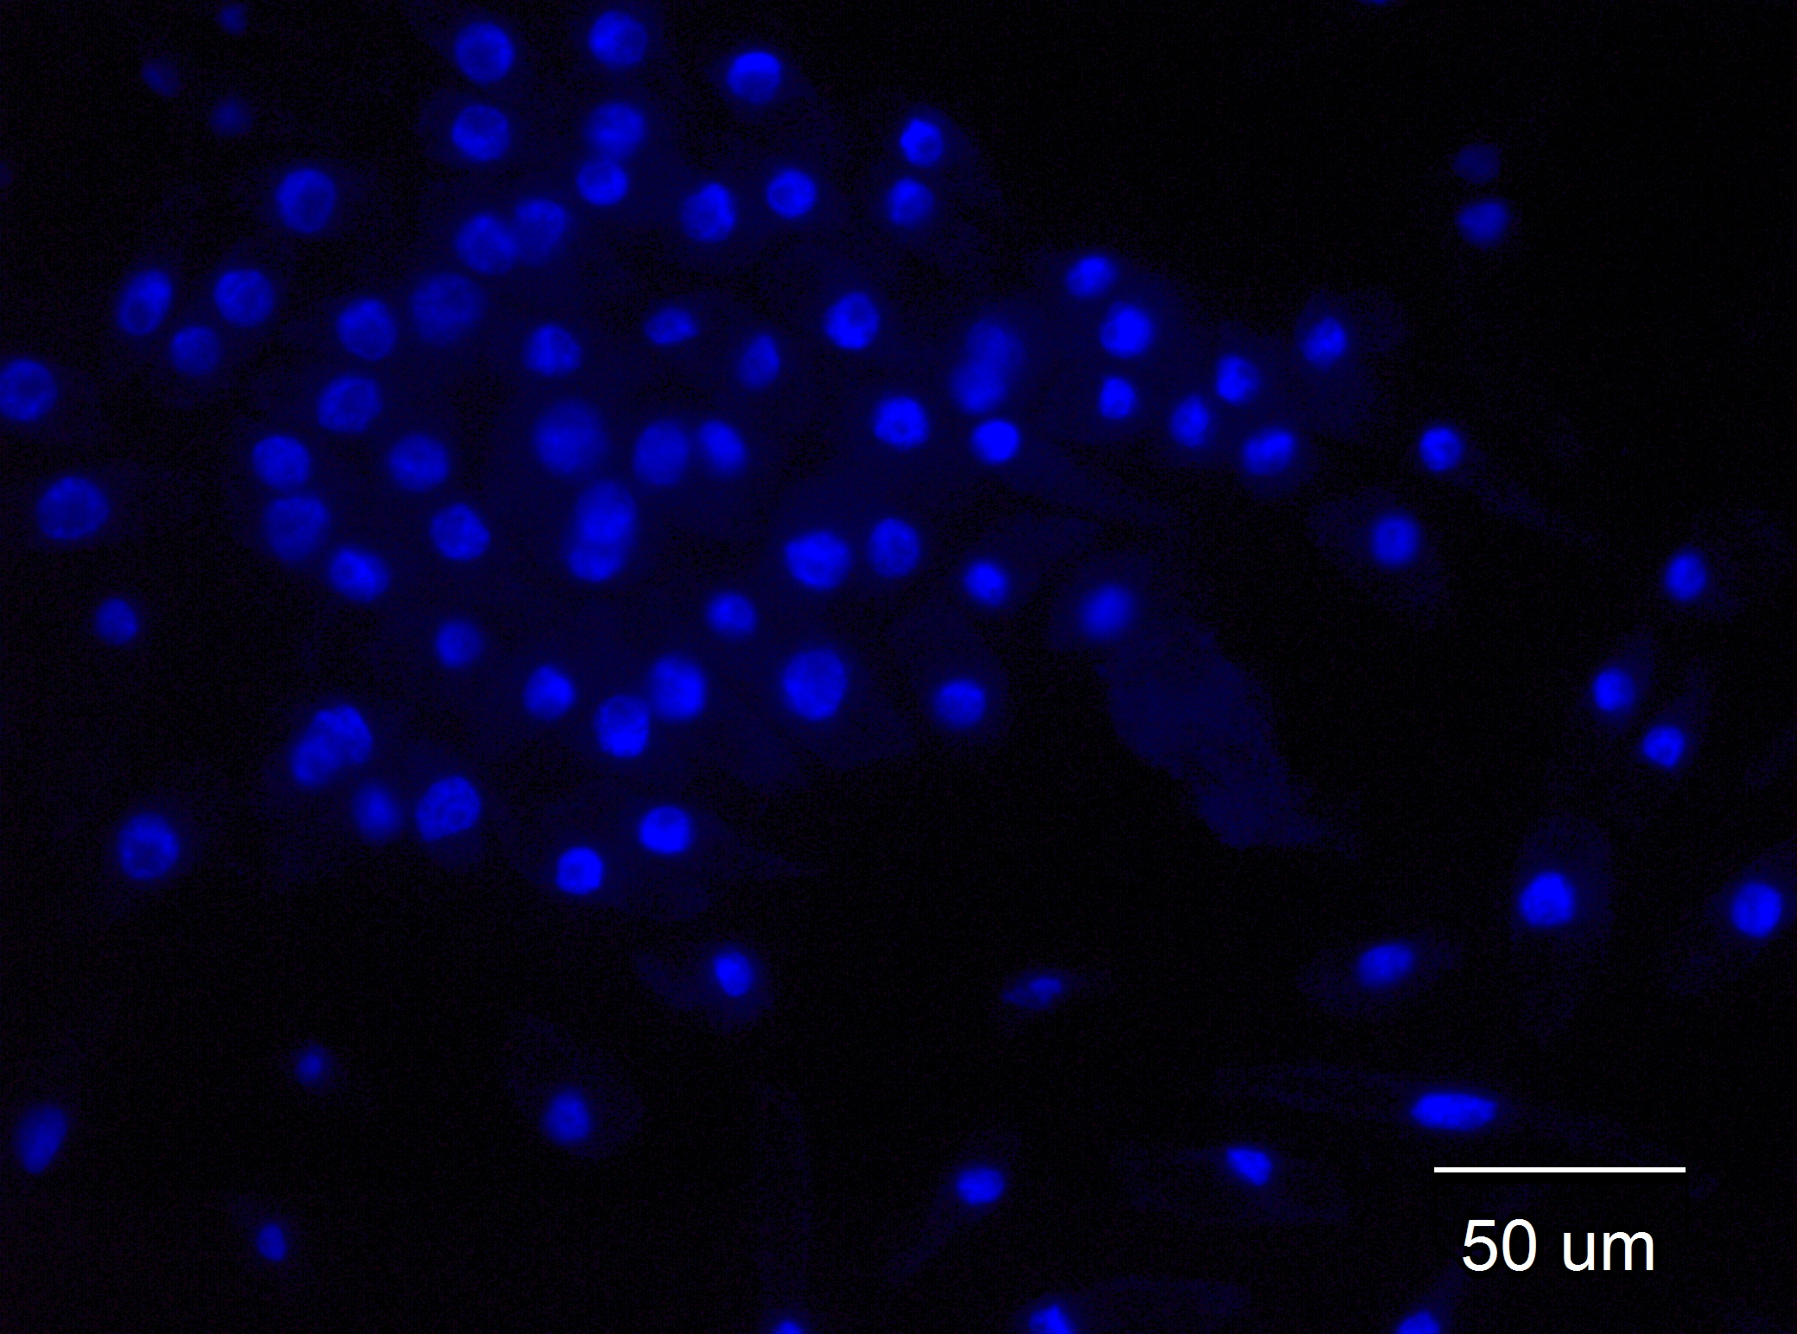
Bylo velmi příjemné se podívat na místa, kam bychom se mohli podívat až jako studenti vysoké školy. Zároveň bylo jistě přínosné si vyzkoušet metody moderního biologického výzkumu. Dost možná tyto metody budou alespoň někteří z nás používat v dalším studiu a bádání.

Obrázek z fluorescenčního mikroskopu zachycuje buněčná jádra hrachu (zvýrazněné jsou A-T báze DNA v jádrech).

